Технологическая карта организованной учебной деятельности
для подготовительной группы
Образовательные области: «Познание» ,«Творчество»
Учебный раздел: « Ознакомление с окружающим миром» , «Лепка»
Тема: «Год овечки к нам идет, новый год с собой ведет»
Цель: научить детей выполнять скульптуру, используя пластилин; закрепить в процессе лепки понятие детей об особенностях строения тела овцы.
Задачи: закреплять умения лепить цилиндры разного размера; формировать навыки лепки скульптуры приемом составления; развивать у детей фантазию развивать творческое мышление и изобразительные способности детей; развивать наблюдательность, учить делать выводы.
Материал к занятию: готовый образец скульптуры овечки, диск, елочка, дощечка для лепки, пластилин, тряпочка, стек.
Сөздік жұмыс/ Словарная работа: веретено, копыто, парнокопытное животное
Билингвальный комп: қой- овца, қозы- ягненок
Этапы  деятельности | Действия воспитателя | Действия детей
Мотивационно-  побудительный | Круг: «Собрались все дети в круг» -организовать детей, согласовывать движения с текстом. | Дети стоят в кругу, проговаривают слова, выполняют движения.
Организационно - поисковый | - «Ребята, скоро наступит наш самый любимый праздник года. О каком празднике я говорю?  -Новый год какой праздник? Какие чувства вызывает у вас новый год? А какой год мы встречаем в этом году?  -Правильно ребята, наступает год овцы. А вы знаете, как по- казахски будет овца? А как будет ягненок? (вдруг зазвучала музыка)  Воспитатель: «Дети, что это?» - и открывает ноутбук К нам кто-то вышел на связь. На экране появляется Овечка Доли.  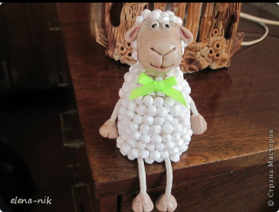  Доли: Здравствуйте дети ! Я услышала, что вы говорите обо мне и решила зайти к вам через скайп.Я очень рада, что вы знаете, какой наступает год. Но я бы хотела узнать, что вы знаете обо мне.  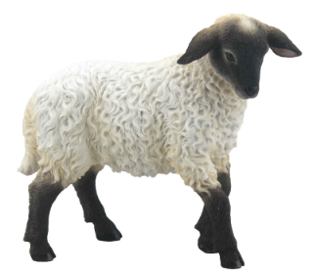  Воспитатель: Из овечей шерсти наши прабабушки пряли веретеном пряжу и вязали, ткали различные изделия раньше все делали в ручную, сейчас за нас все делают машины.  Отыт №1  Воспитатель демонстрирует веретено и шерсть. Показывает, как из шерсти пряли нитку-пряжу.  Опыт№2  Воспитатель демонстрирует муляж овечки обращая внимание детей на то то, что копыто у неё делится на две части, и поэтому овечка считается парнокопытным животным. Ставит на поднос с мокрым песком затем убирает муляж и демонстрирут детям, какие следы остались на песке.  Доли: Ребята у меня к вам большая просьба. Дороги все замело снегом, и я боюсь, что не смогу попасть к вам на Новый год и ваши семьи останутся без символа наступающего года Я прошу вас сделать подарки вашим семьям. Воспитатель: Ребята, ну что, мы поможем Доли?  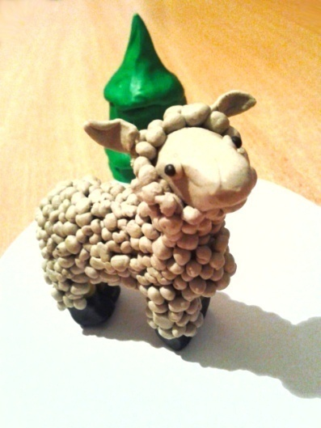  Воспитатель демонстрирует готовую скульптуру овечки и показывает этапы работы выполнения скульптуры .  1.Размять брусок белого пластелина  2. Скатать большой округлый цилиндрик-туловище. цилиндрик- головку слегка сжать в верхней части и прикрепить к туловищу.  3.К головке прикрепить ушки, чубчик, рожки  4. Скатать один в один мелкие шарики и прикрепить их к туловищу создовая фактуру шерсти.  5. Прикрепить ножки к телу , копытца надрезать стекой пополам.  6. Из небольших кусочков черного пластилина скатать шарики- нос и глазки - и закрепить их на мордочке.  7. На диск размазать белый пластелин поставить игрушку-елочку и прикрепить овечку ножками к диску.  Воспитатель контролирует работу детей, нуждающихся в помощи, дает консультации и помогает им.  Доли благодарит детей за оказанную помощь и прощается с детьми. | - Новый год  -красивый, сказочный, чудесный, волшебный.  - восторг, восхищение  -барана, овцы  -Қой  -Қозы  Двое детей выходят к столу, на которых стоят папки- раскладушки и муляж овцы  1-ребенок: Овечка это парнокопытное домашнее животное, которое имеет: (описывает строение тела, показывая указкой все части тела на муляже)  2-ребенок: овечка питается сеном, травой, зернами злаков. Имеет мягкую шерсть, которую человек использует в производстве шерстянных изделий (показывая и перечисляя указкой в папке -раскладушке все изделия)  Дети ощупывая шерсть убеждаются в том, что шерсть действительно мягкая, а нитки прочные .  Дети наблюдают за действиями воспитателя и делают вывод, что копыто овечки поделено на две части.  -Да  Дети запоминают этапы работы  Самостоятельная работа детей  Дети прощаются с Доли
Рефлексивно - корригирующий | Ну вот, мы и приготовили подарок нашей семье и сегодня никто не останется без подарка и символ этого года будет в каждом доме. Педагог хвалит всех детей | Дети анализируют, оценивают, отвечают на вопросы.
Ожидаемый результат:
Воспроизводят: в скульптуре строение тела овечки
Понимают: пользу домашних животных и об их важной роли в жизни человека
Применяют: навыки лепки скульптуры приемом составления.

